Министерство образования ОРЕНБУРГСКОЙ ОБЛАСТИ
Государственное автономное образовательное учреждение
среднего профессионального образования
«Оренбургский автотранспортный колледж»

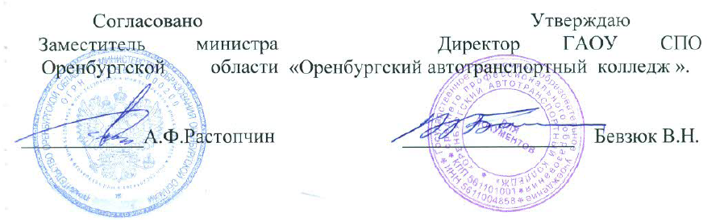

ПОЛОЖЕНИЕ

областной Олимпиады профессионального мастерства по специальности 190631 «Техническое обслуживание и ремонт автомобильного транспорта»

Составили:
Заместитель директора по учебно-производственной работе: Бевзюк В.В.
Председатель методического объединения специальных дисциплин:
Соколов С.Н.
Преподаватель специальных дисциплин: Панфилов Д.Н

Рассмотрено на заседании методического объединения специальных дисциплин специальности 190631.
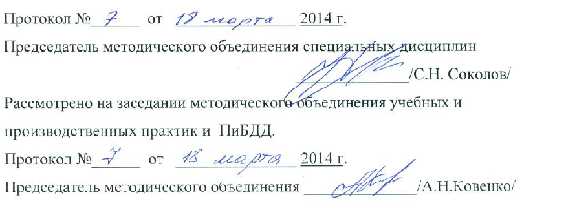
ПОЛОЖЕНИЕ
областной Олимпиады профессионального мастерства по специальности 190631 «Техническое обслуживание и ремонт автомобильного транспорта»
1. Цели и задачи олимпиады.
- Областная олимпиада профессионального мастерства по специальности 190631 «Техническое обслуживание и ремонт автомобильного транспорта» проводится с целью:
- выявления качества и уровня подготовки студентов средних специальных учебных заведений в области технического обслуживания и ремонта автомобильного транспорта;
- развития творческих способностей студентов;
- воспитания духа конкурентной борьбы, стремления к победе, творчества при выполнении заданий.

2. Условия проведения областной олимпиады.
Областная олимпиада по специальности 190631 «Техническое обслуживание и ремонт автомобильного транспорта» проводится согласно плану работы министерства образования Оренбургской области на 2014 год.

3. Место проведения олимпиады.
3.1. Областная олимпиада по специальности 190631 «Техническое обслуживание и ремонт автомобильного транспорта»
проводится 21-22 мая 2014 года на базе ГАОУ СПО «Оренбургский автотранспортный колледж».
3.2. Адрес учебного заведения: 460009, г. Оренбург, ул. Кичигина/ ул. Цвиллинга, д.4/ 65,67,69.
Тел / факс: (3532) 57-24-89
E-mail: oatkbvn@esoo.ru

4. Участники областной олимпиады.
4.1. Устанавливаются 2 тура проведения олимпиады:
- на уровне образовательного учреждения (I тур);
- на областном уровне (II тур).
I тур: в каждом учебном заведении выявляют 2-х лучших студентов (первый – основной, второй – запасной (вне конкурса)) в соответствии с критериями областной Олимпиады и готовят документы в Организационный комитет Олимпиады.
Срок проведения I тура: устанавливается ССУЗами.
II тур: проводится на базе ГАОУ СПО «Оренбургский автотранспортный колледж».
Срок проведения II тура: 21-22 мая 2014 г.
Регистрация конкурсантов проводится при предъявлении экспертной группе «Студенческого билета» и «Зачетной книжки».
Заявка и документы на участие в областной Олимпиаде представляются в Организационный комитет не позднее 15 мая 2014 г.
Организационный комитет не рассматривает заявки, поступившие позднее указанного срока или не отвечающие требованиям настоящего Положения
Организационный взнос 2000 рублей вносится на счет ГАОУ СПО «Оренбургский автотранспортный колледж».
Банковские реквизиты:
ИНН 5611004858 КПП 561101001
ГАОУ СПО «ОАТК»
Р/с 40603810400004000050
в ОАО «Банк Оренбург» г. Оренбург
БИК 045354885 к/с 30101810400000000885
ОКАТО 53401000000
КБК не применяется
4.2. На областную олимпиаду приглашаются победители олимпиад по специальности 190631, проведённых внутри техникумов и колледжей, подавших заявку об участии не позднее 20 дней до начала проведения областной олимпиады.
4.3. Лица, сопровождающие участников олимпиады, несут ответственность за поведение, жизнь и безопасность участников в пути следования и в период проведения олимпиады.
4.4. В олимпиаде участвуют студенты IV курса имеющие водительское удостоверение категории «В» и «С». Участники олимпиады должны иметь при себе паспорт, студенческий билет и зачётную книжку, водительское удостоверение. К участию в олимпиаде допускаются успевающие студенты.
4.5. Участники олимпиады должны иметь свою спецодежду для выполнения практического задания.
4.6. Олимпиада по специальности 190631 «Техническое обслуживание и ремонт автомобильного транспорта» включает выполнение теоретического, практического и профессионального конкурсных заданий. Содержание заданий соответствует государственному образовательному стандарту среднего профессионального образования в части Государственных требований к минимуму содержания и уровню подготовки выпускников среднего профессионального образования базового уровня по специальности «Техническое обслуживание и ремонт автомобильного транспорта».

5. Порядок организации и проведения II тура олимпиады
5.1. Состав оргкомитета по проведению II тура олимпиады определяется приказом директора ГАОУ СПО «Оренбургский автотранспортный колледж».
5.2. Оргкомитет разрабатывает порядок и программу проведения олимпиады, формирует составы мандатной комиссии, жюри и предлагает кандидатуры в состав апелляционной комиссии, создает условия для проведения олимпиады и обеспечивает работу членов жюри, организует питание, проживание и медицинское обеспечение участников олимпиады, предоставляет отчет о проведенной олимпиаде в министерство образования Оренбургской области.

5.3. План проведения олимпиады:

20 мая 2014 г. – заезд участников
21 мая 2014 г. – 1 день проведения олимпиады
8.00 ч. – Завтрак;
9.00 – 9.30 ч. – Регистрация участников олимпиады;
9.30 ч. – Торжественное открытие олимпиады, демонстрация участниками заранее подготовленных видеопрезентаций.
10.30 – 12.30 ч. - Проведение первого этапа олимпиады – теоретическое задание №1 и теоретическое задание № 2
12.40 – 13.40 ч. – Обед
14.00 – 17.30 ч. – Проведение второго этапа олимпиады – профессиональное и практическое задание
18.00 ч. – Ужин
22 мая 2014 г. – 2 день проведения олимпиады
8.00 ч. – Завтрак
9.00 - 9.30 – Прохождение медицинского осмотра
9.30 - 12.30 ч. – Проведение третьего этапа олимпиады – практическое вождение автомобиля на автодроме.
13.00 - 14.00 ч. – Обед
14.00 -15.00 ч. – Концерт для участников и подведение итогов олимпиады.
15.00 - 16.00 ч. – Оглашение результатов олимпиады и награждение победителей.
16.00 – 17.00 ч. – Круглый стол.
17.00 ч. – Отъезд участников

6. Структура и содержание олимпиадных заданий.
Выполнение всех видов заданий оценивается в 110 баллов.
6.1. Первый этап олимпиады проводится на компьютерах в форме тестирования и состоит из теоретического задания №1 и теоретического задания № 2:
- Теоретическое задание № 1 (30 баллов) будет представлено в виде тестов и включает в себя 100 вопросов по дисциплинам: «Автомобили», (устройство автомобилей, электрооборудование автомобилей, теория автомобилей и двигателей), «Техническое обслуживание», «Ремонт автомобилей», «Автомобильные эксплуатационные материалы», «Охрана труда». Время на выполнение теоретического задания № 1 один час.
- Теоретическое задание № 2 (10 баллов) включает в себя 20 вопросов по дисциплине «Правила и безопасность дорожного движения». При решении тестов теоретического задания № 2 допускается два неверных ответа. Участник допустивший три неверных ответа отстраняется от выполнения теоретического задания № 2 , результат в баллах составит ноль.
ПРИЛОЖЕНИЕ №1
6.2. Второй этап олимпиады - Профессиональное задание (30 баллов) заключается в выполнении расчета производственной программы по техническому обслуживанию и текущему ремонту автотранспортного предприятия.
Время на выполнение профессионального задания 1 час 30 минут.
- Практическое задание №1 (20 баллов) заключается в умении проводить контрольно- диагностические работы:
- диагностика системы питания автомобиля с распределительным впрыском топлива.
- определение неисправностей с помощью диагностического оборудования и их устранение.
Время на выполнение практического задания 15 минут.
ПРИЛОЖЕНИЕ №2
6.3. Третий этап олимпиады – практическое вождение на автодроме.
Практическое задание №2 (20 баллов).
Вождение легкового или грузового автомобиля на автодроме.
Время на выполнение практического задания 10 минут
Критерии оценки практического вождения согласно методики оценки Государственной инспекции по безопасности дорожного движения.
ПРИЛОЖЕНИЕ №3

7. Обобщённые критерии оценки.
При оценке выполненной работы жюри учитывает:
-правильность и полноту выполнения тестового задания.
-соответствие ГОСТам, правильность и полноту выполнения расчетов, прогрессивность применяемых инструментов и оборудования; аргументированность обоснования, владение профессиональной лексикой и т.д.;
-правильность применяемых приёмов по техническому обслуживанию и ремонту;
-соблюдение требований техники безопасности и культуры труда;
-способность самостоятельно решать проблемы в области профессиональной деятельности
-правильность выполнения упражнений по вождению автомобиля.

8. Определение победителей олимпиады.

8.1. Победители олимпиады определяются по лучшим показателям. При равенстве показателей участников олимпиады предпочтение отдаётся участнику, имеющему лучший результат за выполнение профессионального и практического задания.
8.2 Участники, занявшие призовые (1, 2, 3) места, награждаются дипломами, ценными подарками или денежными премиями.
8.3 Участники, показавшие высокие результаты при выполнении отдельных конкурсных заданий, но не ставшие победителями, награждаются дипломами по различным номинациям при условии выполнения всех требований олимпиады.

9. Заявка на участие в олимпиаде
Заявка на участие в олимпиаде должна содержать следующую информацию:
- Наименование и адрес образовательного учреждения;
- Контактный телефон;
- Ф.И.О. студента;
- Дата рождения;
- Домашний адрес;
- Ф.И.О. сопровождающего;
- Занимаемая должность;
- Дата и время приезда;
9. Дата и время отъезда.

10. Рекомендуемая литература
- А.П. Пехальский, Устройство автомобилей, М.: «Академия», 2008
2. А.Г.Пузанков «Автомобили. Устройство автотранспортных средств». М., Академия, 2004,
3. В,К. Вахламов, М.Г. Шатров, А.А. Юрчевский «Автомобили, Теория и конструкция автомобиля и двигателя». М., Академия, 2003.
4. Е.Я. Тур, К.Б. Серебряков, А.А. Жолобов. Устройство автомобилей, М. Машиностроение, 1990.
5. И.С. Туревский и др. Электрооборудование автомобилей, М.:ФОРУМ-ИНФРА-М,2004г.
- Резник А.М. Электрооборудование автомобилей: Учебник для автотранспортных техникумов.-М.: Транспорт, 1990.—256 с., ил., табл.
- В.А.Стуканов, Основы теории автомобильных двигателей и автомобиля, М.: ФОРУМ-ИНФРА-М, 2005
8. Кириченко Н.Б. Автомобильные эксплуатационные материалы, М., АСАDEMA,2003
9. А.А. Геленов, Т.И. Совченко, В.Г. Спиркин. Автомобильные эксплуатационные материалы – М.: Издательский центр « Академия» 2010
10. Туревский И.С. Техническое обслуживание автомобилей Часть 1. «Техническое обслуживание и ремонт автомобилей»- М.: ИД «Форум» - ИНФРА-М, 2011.
11. Туревский И.С. Техническое обслуживание автомобилей Часть 2. «Организация хранения и ремонта автомобильного транспорта»- М.: ИД «Форум» - ИНФРА-М, 2007.
12. РД 37.009.026-92 «Положение о ТО и ремонте подвижного состава автомобильного транспорта 2001
13. Власов В.М. и др. Техническое обслуживание и ремонт автомобилей.- М.: Издательский центр «Академия» 2004.
14. Епифанов Л.И., Епифанова Е.А. Техническое обслуживание и ремонт автомобилей.- М.: Форум – Инфра – М. 2002.
15. Карагодин В.И., Митрохин Н.Н. Ремонт автомобилей – М.: Издательский центр «Академия», 2004.
16. Румянцев С.И., Боднев А.Г., Бойко Н.Г. Ремонт автомобилей.- М.: Транспорт.1998.
- Петросов В.В., Ремонт автомобилей и двигателей, М., АСАDEMA,2005
18. Девисилов В.А. Охрана труда.- М.: ФОРУМ-ИНФРА, 2005.

ПРИЛОЖЕНИЕ №1
Теоретические вопросы для подготовки к участию в областной олимпиаде по специальности 190631 «Техническое обслуживание и ремонт автомобильного транспорта».
- Устройство автомобиля.
- Классификация автомобилей.
- Рабочий цикл четырехтактных двигателей.
- Назначение и общее устройство кривошипного и газораспределительного механизмов.
- Общее устройство систем питания двигателей. Назначение приборов.
- Горючая и рабочая смесь, составы горючей смеси, коэффициент избытка воздуха.
- Общее устройство трансмиссии автомобилей.
- Устройство ходовой части автомобилей
- Механизмы управления автомобилей.
- Техническое обслуживание автомобилей.
- Классификация оборудования по ТО и ТР автомобилей.
- Контрольный осмотр автомобиля перед выездом на линию.
- Виды и место диагностики автомобиля на АТП.
- ТО и ТР КШМ и ГРМ
- ТО и ТР электрооборудования
- Отказы и неисправности агрегатов трансмиссии, причины их возникновения.
- Состав и задачи технической службы АТП.
- Исходные нормативы ТО и их корректирование.
- Управление производством ТО и ТР.
- Организация труда ремонтных рабочих.
- Методы технологического процесса ТО и ТР, преимущества, недостатки.
- Способы хранения автомобилей, методы запуска двигателя в холодное время.
- Ремонт автомобилей.
- Основы авторемонтного производства.
- Основы технологии и организации капитального ремонта автомобилей.
- Прием автомобилей и агрегатов в ремонт и их наружная мойка.
- Разборка автомобилей и агрегатов.
- Мойка и очистка деталей.
- Дефектация и сортировка деталей.
- Виды изнашивания.
- комплектование деталей.
- Сборка и испытание агрегатов.
- Общая сборка, испытание и сдача автомобилей из ремонта.
- Способы восстановления деталей.
- Электрооборудование автомобилей.
- Назначение, устройство и принцип работы приборов электрооборудования автомобиля: системы электроснабжения, зажигания, пуска, освещения и световой сигнализации, контроля и дополнительного оборудования.
- Правила и безопасность дорожного движения.
- Экзаменационные вопросы по ПДД с изменениями от 1 июля 2012.
6. Эксплуатационные материалы
- Виды топлив и их применение.
- Виды масел их маркировка и применение.
7. Охрана труда.
- Обязанность и ответственность работодателя
- Охрана труда водителей.

ПРИЛОЖЕНИЕ №2
Перечень профессиональных и практических заданий для проведения областной олимпиады по специальности 190631 «Техническое обслуживание и ремонт автомобильного транспорта».

Профессиональные задания:
- Подобрать нормативы и коэффициенты для корректирования периодичности и трудоемкости ТО и ТР
- Рассчитать годовую программу ТО и ТР отделения (зоны) в соответствии с заданием

Практическое задание:
1. Определить неисправность с помощью одного из предложенного диагностического оборудования ДСТ-10М, Bren Bee, Барс, КАД-300, Мотор-тестер МТ-10 с блоком автомобильной диагностики АМД-4.
2. Устранить обнаруженную неисправность.

ПРИЛОЖЕНИЕ № 3
Перечень фигур и упражнений
1. «Змейка» - пять стоек установлены по прямой линии с одинаковыми интервалами, образующими 4 проезда.
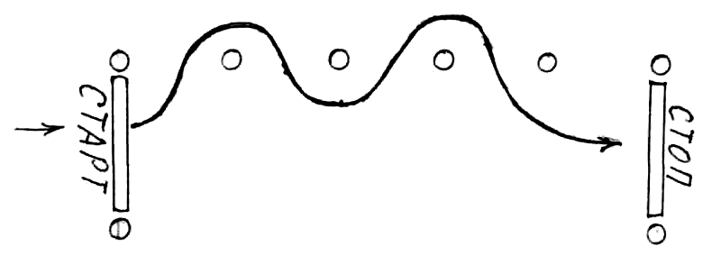
Упражнение: проезд передним ходом;
Участник должен подъехать к линии «Старт» и зафиксировать на мгновение остановку транспортного средства, тронуться с места старта, проехать по заданной траектории, выполнив два левых и два правых поворота, выйти на прямую и зафиксировать на мгновение остановку у линии «Стоп».
2. «Бокс» - Девять стоек, расположенных по периметру прямоугольника, обозначающего гараж или парковочное место.
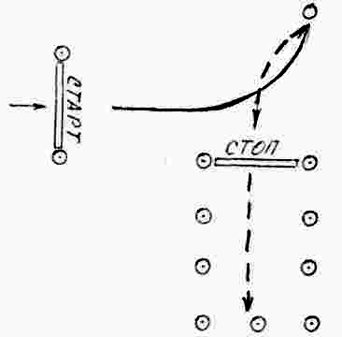
Упражнение:
Участник должен подъехать к линии «Старт» и зафиксировать на мгновение остановку транспортного средства, тронуться с места старта передним ходом, въехать в бокс по указанной траектории задним ходом и остановиться на мгновение перед линией «СТОП»
3. «Стоянка» - Девять стоек, расположенных по периметру прямоугольника, обозначающего парковочное место у правого края проезжей части.
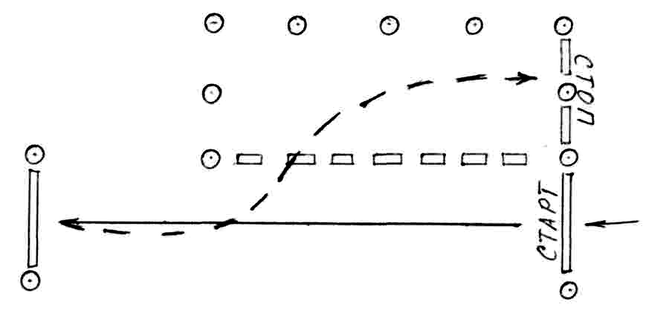
Упражнение:
Участник должен подъехать к линии «Старт» и зафиксировать на мгновение остановку транспортного средства, тронуться с места старта, въехать в зону стоянки по заданной траектории задним ходом за одно включение заднего хода КПП и остановиться на мгновение перед линией «СТОП» в зоне стоянки.

4. « Горка» Участник должен подъехать к линии «Старт» и зафиксировать на мгновение остановку транспортного средства, тронуться с места старта и остановится на подъеме у стоп линии. Зафиксировать автомобиль стояночным тормозом и тронутся не откатившись назад. После проезда горки остановится у стоп линии

